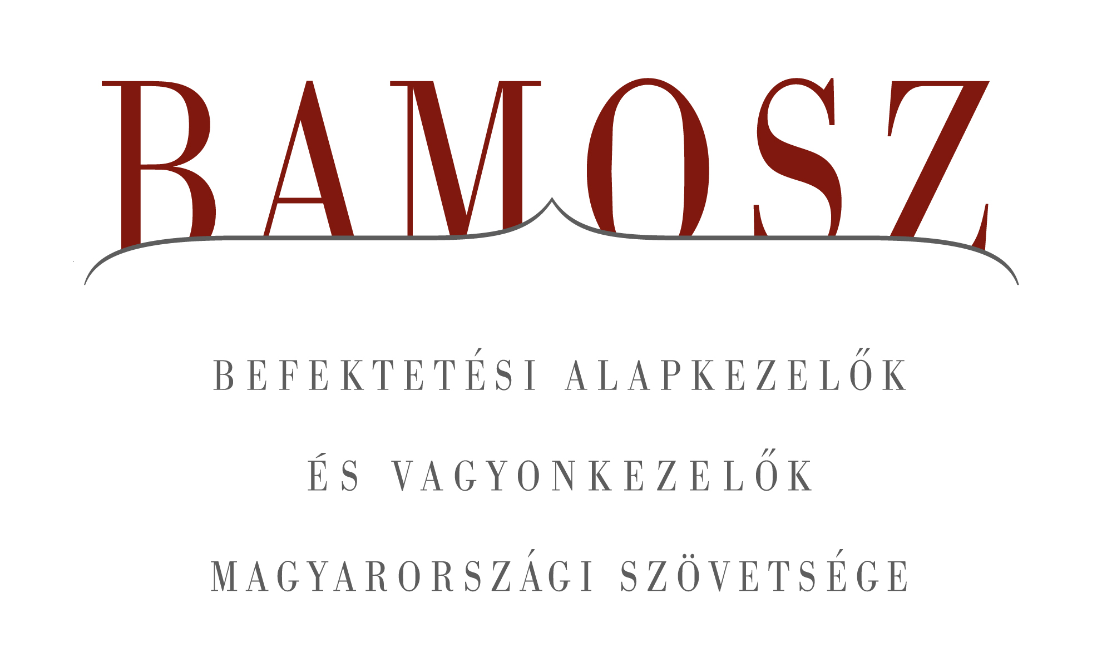
Nyugodt évkezdet az alappiacokon

Budapest, 2011. február 15.

Bár a világ jelentős részén, köztünk a mi szűkebb régiónkban is az új év elején kitartott a decemberi pozitív hangulat a tőkepiacokon, így a hazai és a fejlett részvénypiacok mellett a magyar állampapírpiac és a forint is erősödött, a fejlődő piacok januárban gyengélkedni kezdtek. Az intézményi befektetők januárban is aktívabbak voltak, a lakossági visszaváltások pedig jelentősen lecsökkentek – derült ki a Befektetési Alapkezelők és Vagyonkezelők Magyarországi Szövetségének (BAMOSZ) legfrissebb jelentéséből. Az elmúlt hónapban összességében nem egészen négymilliárd forint tőke távozott az alapokból, szemben a decemberi 32 milliárddal.

„A befektetési alapok vagyonának januári növekedése főként egy újabb alapkezelő társaság BAMOSZ-hoz történő csatlakozásának köszönhető, pozitívumként értékelhető ugyanakkor az is, hogy a jelentős decemberi lakossági tőkekivonás az év elején mérséklődött, továbbá a hozamok is növelték némileg az alapok vagyonát. Bár a belföldi államkötvények és részvények jól szerepeltek, a viszonylag kismértékű összesített hozamokhoz hozzájárult a fejlődő piaci részvények gyengélkedése, továbbá a forint erősödése is rosszul hatott a külföldi devizában eszközölt befektetésekre” – magyarázza Temmel András, a BAMOSZ főtitkára. „Az intézményi befektetők esetében a folytatódó tőkebeáramlás mellett továbbra is tapasztalható volt a nyilvános alapokból a dedikált intézményi zártkörű alapok felé történő átcsoportosítás is” – tette hozzá a főtitkár.

A BAMOSZ tagok által kezelt befektetési alapok vagyona a piaci teljesítmény hatására összesen 1,4 milliárd forinttal nőtt januárban, ugyanakkor ezen időszak alatt 3,8 milliárd forintot vontak ki a befektetők. Ezek hatására 0,1 százalékkal csökkent volna a vagyon, a januárban felvett új tag alapjainak köszönhetően viszont a hónap végén a BAMOSZ tagok 2,4 százalékos bővülést követően, 466 hazai befektetési alapban összesen 3 855 milliárd forintot kezeltek. A hagyományosan lakossági termékeknek számító (pénzpiaci, garantált és rövid kötvény) alapokon belül a likviditási és az ingatlanalapok tudtak friss tőkét vonzani. Friss tőke érkezett az intézményi befektetők jóvoltából a kockázatosabb (pl. származtatott) alapokba, míg a lakossági befektetők januárban is inkább visszaváltottak.
Néhány fontosabb tőkepiaci index
januári teljesítménye
RMAX | 0,61 %
MAX | 3,34 %
BUX | 6,48 %
BIX | 0,35 %
MSCI WF (USD) | 2,19 %

Az euró/forint, illetve a dollár/forint
árfolyam változása januárban
EUR/HUF | -1,96 %
USD/HUF | -4,00 %

A nyilvános nyíltvégű értékpapír alapok továbbra is az összvagyon többségét (58,7 százalékát) adják, és az ilyen típusú termékekben kezelt vagyon januárban 2,9 százalékkal nőtt, bár az új tag alapjainak vagyonát kiszűrve 1,4 százalékkal csökkent. A vizsgált időszakban összesen 30,8 milliárd forintot vontak ki a befektetők az alapokból, a piaci teljesítmények pedig minimális mértékben, összesen 222 millió forinttal csökkentették a befektetések értékét. A január elején felvett új BAMOSZ tag alapjai 94 milliárd forinttal növelték a BAMOSZ tagok által kezelt alapok vagyonát.

A hazai és a fejlett részvénypiacok januárban ismét emelkedtek, míg a fejlődő piacok estek, ami a forint jelentős erősödésével együtt a részvényalapok forintban mért hozamait összességében negatív irányba mozdította. A képet torzítja egy jelentős intézményi átrendeződés is a nyilvános alapokból a zártkörű alapok felé. A nyilvános részvényalapokból – elsősorban a folytatódó jelentős intézményi átalakítás miatt – közel 38 milliárd forintot vontak ki a befektetők, míg a piaci teljesítmények összességében 9,2 milliárd forinttal csökkentették a befektetők vagyonát. Az év elején egy alapot vegyes alappá soroltak át, míg az új BAMOSZ tag által kezelt nyolc alap növelte a vagyont, így januárban 10,3 százalékkal nőtt (az átsorolások és az új tag alapjai nélkül viszont 10,2 százalékkal csökkent) a vagyon. A részvényalapok száma az új BAMOSZ tag nyolc alapjával 79-re nőtt, az alapok vagyona a hónap végén 412 milliárd forintot tett ki.

Ezen belül a kategória több mint 60 százalékát kitevő részvénytúlsúlyos alapok vagyona 13,5 százalékkal csökkent: januárban 37,7 milliárd forint távozott az alapokból, amelyek közel kétmilliárdos veszteséget szenvedtek el, és a vagyont az átsorolt alap 314 millió forintos vagyona is csökkentette. A tiszta részvényalapok vagyona ugyanakkor az új tag alapjaival közel megduplázódott (ezek értékét kiszűrve 4,5 százalékkal csökkent), miután ezekből a termékekből 180 millió forint tőke távozott, összesen 7,3 milliárd forint veszteség keletkezett rajtuk, de az új tag alapjai 85 milliárd forintot jelentettek ezen alapoknak.

A pénzpiaci alapok esetében januárban végre megszűntek az előző év végén tapasztalt nagymértékű visszaváltások, így ezek vagyona 0,8 százalékkal (az új tag alapjának hatását kiszűrve 0,2 százalékkal) nőtt. Összesen 1,1 milliárd forint érkezett az alapokba, és több mint kétmilliárd forint hozam is keletkezett rajtuk, ráadásul az új BAMOSZ tag egy alapja is 8,4 milliárd forinttal növelte az alapok vagyonát, így a hónap végén a teljes vagyon 1 384 milliárd forintra nőtt. A kategória több mint kétharmadát adó likviditási alapok vagyona 1,3 százalékkal (az új tag alapjának hatását kiszűrve 0,4 százalékkal) nőtt. A befektetők 2,2 milliárd forintot fektettek be újonnan az elmúlt hónapban az alapokba, míg a likviditási alapok összesen közel kétmilliárd forintos hozamot hoztak a befektetőknek. A legnépszerűbbek az euróövezeti pénzpiaci alapok voltak, de a hazai és dollár likviditási alapokba is új befektetés érkezett. (Leggyorsabban a dollár alapú likviditási alapok vagyona nőtt.) A hónap vesztesei a forint és leva alapú pénzpiaci alapok voltak, ezekből együttesen 4,6 milliárd forintot vontak ki a befektetők.

A kötvényalapok száma egy új alap indulásával 30-ra, az alapok vagyona 2,2 százalékkal, 300 milliárd forint fölé nőtt, aminek oka a rövid kötvényalapok esetében a folytatódó tőkekivonás lassulása és az újonnan indult hosszú kötvényalap mellett a magas januári hozam volt. A kötvényalapok összesen 260 millió forint tőkét vonzottak, de több mint hatmilliárd forint hozamot értek el. A rövid kötvényalapok esetében 0,2 százalékkal nőtt a vagyon, ezekből a termékekből a hónapban ismét 1,6 milliárd forint tőke távozott, de az alapok 1,9 milliárd forint hozamot értek el. A hosszú kötvényalapok vagyona ugyanakkor 4,4 százalékkal nőtt, miután 1,8 milliárd forint érkezett ezekbe a termékekbe, és 4,2 milliárd forint hozamot értek el a hónapban.

Tovább romlott viszont a kép a garantált alapok piacán, miután januárban ismét kevesebb új alap indult, mint ahány lejárt. A vagyon a lejárt alapoknak – és elsősorban egy 7 milliárdos vagyonú lejárt alapnak – köszönhetően januárban ismét három százalékkal csökkent, mivel az alapokból összesen 14,5 milliárd forint távozott, bár a piaci teljesítmények 2,2 milliárd forinttal növelték az alapok vagyonát. Három alap lejárt és megszűnt, egy likviditási alappá, egy vegyes alappá, egy pedig nyíltvégű garantált alappá alakult, miközben négy új alap indult - a tőkekivonás elsősorban e kettő egyenlege. A nyilvános garantált alapok összvagyona a hónap végén 402 milliárd forint volt. (Ezek az adatok még nem tartalmazzák a jegyzés alatt lévő alapok adatait.)

Továbbra is gyarapodik az ingatlanalapok vagyona. Ezek a termékek januárban 1,8 milliárd forint friss tőkét vonzottak, és további 700 millió forint hozamot termeltek. A 22 ingatlanalap vagyona összességében 0,6 százalékkal nőtt, így az a hónap végén 428 milliárd forint volt, amely az alapok összvagyonának 11,1 százaléka. A hazai ingatlanalapok alapjaiba 390 millió forint friss tőke érkezett, és ezek vagyona 1,3 százalékkal nőtt a hónapban. Ezekben a termékekben 43 milliárd forint fekszik.

A kisebb alapkategóriák alapjában pozitív képet mutattak. A vegyes alapok száma egy részvényalap átsorolása, egy garantált alap átalakítása és az új BAMOSZ tag egy alapja révén 43-ra, az alapok vagyona 2,4 százalékkal, 130 milliárd forintra nőtt. Januárban az átalakított alap révén újra tőkevonzást regisztrálhattunk a vegyes alapoknál, 1,8 milliárd forint érkezett ezekbe a termékekbe, a teljesítmények pedig további 1,1 milliárd forinttal növelték a vagyont. A 17 egyéb alap vagyona bővült ismét a leggyorsabban januárban – 11 százalékkal, 37 milliárd forintra. A hónapban 3,8 milliárd forint érkezett ezekbe a termékekbe, amelyek azonban 160 millió forint veszteséget szenvedtek el. A 33 nyilvános származtatott alap vagyona a hónapban 3,4 százalékkal, 96 milliárd forintra nőtt. A hónapban 3,6 milliárd forint új tőkét vonzottak, míg a piaci teljesítmények 420 millió forinttal csökkentették a vagyont.
A 45 zártkörű értékpapíralap vagyona a hónapban 5,6 százalékkal nőtt. Az alapokba januárban több mint 36 milliárd forint érkezett, elsősorban a részvényalapokba, és nem kis részben a nyilvános részvényalapoknál jelzett átstrukturálás következtében. A piaci teljesítmények viszont 790 millió forinttal csökkentették a vagyont. Az intézményi alapokon belül januárban a kötvényalapok kivételével majdnem minden alkategória friss tőkét vonzott, de a döntő rész a részvényalapokba érkezett. A hónap végén a zártkörű alapok összvagyona 667 milliárd forint volt, ez az alapok összvagyonának már 17,3 százaléka.

 | darabszám | vagyon | havi változás
Likviditási alapok | 30 | 959.908 | 1,3%
Pénzpiaci alapok | 29 | 423.752 | -0,2%
Kötvényalapok | 30 | 300.153 | 2,2%
Vegyes alapok | 43 | 130.778 | 2,4%
Részvény alapok | 79 | 411.582 | 10,3%
Egyéb, nem besorolt alapok | 17 | 37.268 | 11,0%
Garantált alapok | 138 | 401.539 | -3,0%
Származtatott alapok | 33 | 96.060 | 3,4%
Zártkörű értékpapír- és speciális alapok | 45 | 666.589 | 5,6%
Ingatlanalapok | 22 | 427.550 | 0,6%

A szerkesztők figyelmébe:
BAMOSZ
A Befektetési Alapkezelők és Vagyonkezelők Magyarországi Szövetsége (BAMOSZ) a hazai alap- és vagyonkezelő szakmát képviselő szövetség. A BAMOSZ 28 tagja összesen mintegy 9500 milliárd forint vagyont kezel, ezen belül mintegy 3900 milliárd forintot befektetési alapokban. A BAMOSZ honlapja a www.bamosz.hu oldalon található.

A tájékoztatóban szereplő adatok – egyéb megjelölés hiányában – a Befektetési Alapkezelők és Vagyonkezelők Magyarországi Szövetségének tagjai által szolgáltatott számokon alapulnak, és kizárólag a BAMOSZ tagjaira vonatkoznak. Az adatok tájékoztató jellegűek, azok helyességét a BAMOSZ-nak nem áll módjában ellenőrizni, ezért azokért felelősséget nem vállal.

Részletes háttértáblák a BAMOSZ honlapon találhatók:
http://www.bamosz.hu/system/fileserver.ind?file=4d550433dedec_bamosz+adatlap-1101.xls&type=documents
http://www.bamosz.hu/system/fileserver.ind?file=4d5504965fea7_%F6sszes%EDt%F5_2004.12-t%F5l.xls&type=documents

További információ:
Bakonyi Attila
GWC Pénzügyi PR Kommunikáció
bakonyi@goodwillcom.hu
Mobil: 70-984-9120

